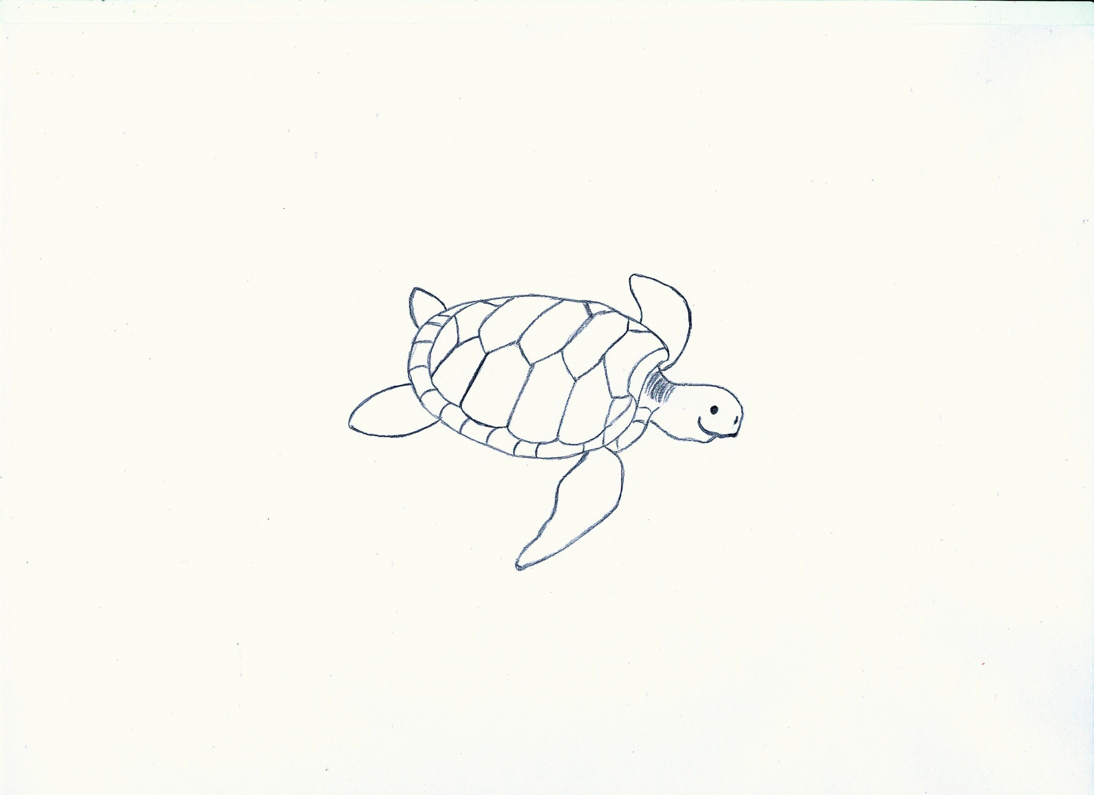

* Meer
* Strand
* Wärme der Sonne
* Tintenfische
* Krebse
* Quallen
* Muscheln
* Seeigel
* Seegurken
* Seegräser
* Algen

1._Flossen_______________________________ 2.__gewölbter Rückenpanzer______________________

3._Mund ohne Zähne________________________ 4.__flacher Bauchpanzer_________________________

AB 2

**4**

gewölbter Rückenpanzer/ Flossen/ flacher Bauchpanzer/ Mund ohne Zähne

**1**

**1**

**1**

**3**

**2**

**1**